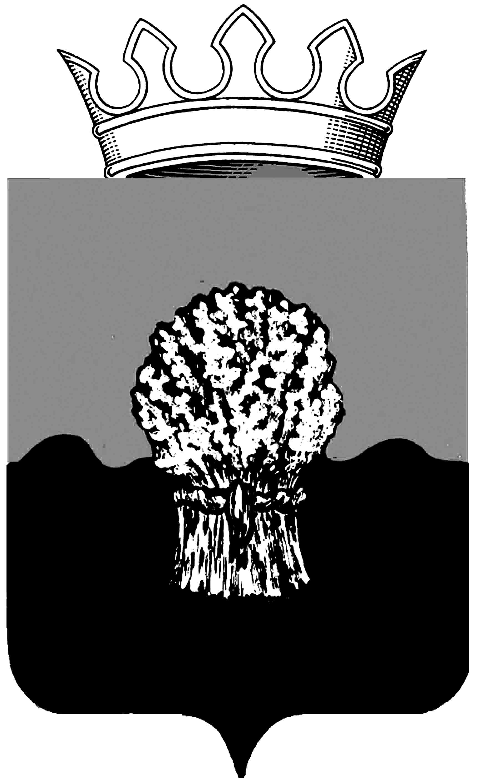

АДМИНИСТРАЦИЯ
СызранскогорайонаСамарскойобласти
постановление
« 21 » 10.2019 г. № 1034

О внесении изменений в постановление
администрации Сызранского района
от 16.11.2018 № 1174 «Об общей координации
реализации национальных проектов на
территории муниципального района Сызранский»

В связи с кадровыми изменениями в администрации Сызранского района, администрация Сызранского района

ПОСТАНОВЛЯЕТ:

1. Внести в постановление администрации Сызранского района от 16.11.2018 № 1174 «Об общей координации реализации национальных проектов на территории муниципального района Сызранский» следующие изменения:
1.1. состав Рабочей группы при администрации Сызранского района Самарской области по реализации национальных проектов в части, касающейся органов местного самоуправления изложить в следующей редакции:
«Состав Рабочей группы
при администрации Сызранского района Самарской области по реализации национальных проектов в части, касающейся органов местного самоуправления

Кузнецова Виктория Александровна | - Глава муниципального района Сызранский - руководитель Рабочей группы,
Новоженина Татьяна Юрьевна | - заместитель Главы муниципального района Сызранский - руководитель муниципального казенного учреждения «Управление социального развития администрации Сызранского района Самарской области», заместитель руководителя Рабочей группы,
Казаева Галина Андреевна | - начальник отдела экономики, инвестиций и развития предпринимательства финансового управления администрации Сызранского района, секретарь Рабочей группы.
Члены Рабочей группы:
Горшунова Юлия Юрьевна | -руководитель аппарата администрации Сызранского района Самарской области,
Ганина Татьяна Александровна | -руководитель комитета по управлению муниципальным имуществом Сызранского района,
Ерин Сергей Васильевич | - главный врач государственного бюджетного учреждения здравоохранения Самарской области « Сызранская районная центральная больница» (по согласованию),
Мельник Оксана Леонидовна | -заместитель руководителя муниципального казенного учреждения «Управление социального развития администрации Сызранского района Самарской области»,
Наумов Анатолий Михайлович | -начальник отдела жилищно-коммунального хозяйства муниципального казенного учреждения управление по строительству, архитектуре, жилищно-коммунальному и дорожному хозяйству администрации Сызранского района Самарской области,
Назаров Валерий Николаевич | -главный специалист муниципального казенного учреждения «Управление культуры и молодежной политики муниципального района Сызранский Самарской области»,
Петрова Екатерина Андреевна | -руководитель муниципального казенного учреждения «Управление культуры и молодежной политики муниципального района Сызранский Самарской области»,
Рученин Сергей Владимирович | -начальник отдела экологического контроля администрации Сызранского района,
Сулейманов Вадим Асхатович | -руководитель муниципального казенного учреждения «Сызранское управление сельского хозяйства администрации Сызранского района Самарской области»,
Тимофеева Алена Евгеньевна | -начальник отдела архитектуры и градостроительства муниципального казенного учреждения управление по строительству, архитектуре, жилищно-коммунальному и дорожному хозяйству администрации Сызранского района Самарской области,
Уколов Сергей Иванович | - руководитель муниципального казенного учреждения управление по строительству, архитектуре, жилищно-коммунальному и дорожному хозяйству администрации Сызранского района Самарской области,
Уткин Денис Валерьевич | -ведущий инженер муниципального казенного учреждения муниципального района Сызранский Самарской области «Служба капитального строительства и эксплуатации»,
Фарнанова Наталья Витальевна | - ведущий специалист сектора по организации охраны труда администрации Сызранского района Самарской области,
Фролова Нина Михайловна | -руководитель государственного казенного учреждения Самарской области « Центр занятости населения городского округа Сызрань» (по согласованию),
Шеянов Виталий Викторович | -программист отдела муниципального казенного учреждения «Служба капитального строительства и эксплуатации администрации Сызранского района»».

1.2. перечень должностных лиц администрации Сызранского района, ответственных за достижение целевых показателей и решение задач национальных проектов в части, касающихся органов местного самоуправления» изложить в следующей редакции:

«Перечень

должностных лиц администрации Сызранского района ответственных за достижение целевых показателей и решение задач национальных проектов в части, касающихся органов местного самоуправления

Наименование национального проекта | Ответственность | Ф.И.О., наименование должности
Национальный проект «Демография» | Куратор проекта | Кузнецова Виктория Александровна - Глава муниципального района Сызранский,
 | Руководитель проекта | Новоженина Татьяна Юрьевна -заместитель Главы муниципального района Сызранский – руководитель муниципального казенного учреждения «Управление социального развития администрации Сызранского района Самарской области»,
 | Ответственный сотрудник за достижение целевых показателей и решение задач проекта | - Ларина Юлия Александровна- заведующий сектором по вопросам социальной защиты населения и опеки муниципального казенного учреждения «Управление социального развития администрации Сызранского района Самарской области»,
Национальный проект «Здравоохранение» | Куратор проекта | Кузнецова Виктория Александровна - Глава муниципального района Сызранский,
 | Руководитель проекта | Ерин Сергей Васильевич- главный врач государственного бюджетного учреждения здравоохранения Самарской области « Сызранская районная центральная больница» (по согласованию),
 | Ответственный сотрудник за достижение целевых показателей и решение задач проекта | Керова Валентина Николаевна- специалист 1 категории муниципального казенного учреждения «Управление социального развития администрации Сызранского района Самарской области»,
Национальный проект «Образование» | Куратор проекта | Кузнецова Виктория Александровна - Глава муниципального района Сызранский,
 | Руководитель проекта | Новоженина Татьяна Юрьевна -заместитель Главы муниципального района Сызранский – руководитель муниципального казенного учреждения «Управление социального развития администрации Сызранского района Самарской области»,
 | Ответственный сотрудник за достижение целевых показателей и решение задач проекта | Мельник Оксана Леонидовна -заместитель руководителя муниципального казенного учреждения «Управление социального развития администрации Сызранского района Самарской области»,
Национальный проект « Жилье и городская среда» | Куратор проекта | Уколов Сергей Иванович -руководитель муниципального казенного учреждения управление по строительству, архитектуре, жилищно-коммунальному и дорожному хозяйству администрации Сызранского района Самарской области,
 | Руководитель проекта | Наумов Анатолий Михайлович -начальник отдела жилищно-коммунального хозяйства муниципального казенного учреждения управление по строительству, архитектуре, жилищно-коммунальному и дорожному хозяйству администрации Сызранского района Самарской области,
 | Ответственный сотрудник за достижение целевых показателей и решение задач проекта | Тимофеева Алена Евгеньевна -начальник отдела архитектуры и градостроительства муниципального казенного учреждения управление по строительству, архитектуре, жилищно-коммунальному и дорожному хозяйству администрации Сызранского района Самарской области,
 | Ответственный сотрудник за достижение целевых показателей и решение задач проекта | Тимошкина Елена Владимировна- главный специалист муниципального казенного учреждения управление по строительству, архитектуре, жилищно-коммунальному и дорожному хозяйству администрации Сызранского района Самарской области,
Национальный проект «Экология» | Куратор проекта | Кузнецова Виктория Александровна - Глава муниципального района Сызранский,
 | Руководитель проекта | Рученин Сергей Владимирович -начальник отдела экологического контроля администрации Сызранского района,
 | Ответственный сотрудник за достижение целевых показателей и решение задач проекта | Ткачева Ирина Петровна –ведущий специалист отдела экологического контроля администрации Сызранского района,
Национальный проект «Безопасные и качественные автомобильные дороги» | Куратор проекта | Кузнецова Виктория Александровна - Глава муниципального района Сызранский,
 | Руководитель проекта | Уколов Сергей Иванович -руководитель муниципального казенного учреждения управление по строительству, архитектуре, жилищно-коммунальному и дорожному хозяйству администрации Сызранского района Самарской области,
 | Ответственный сотрудник за достижение целевых показателей и решение задач проекта | Уткин Денис Валерьевич - ведущий инженер муниципального казенного учреждения муниципального района Сызранский Самарской области «Служба капитального строительства и эксплуатации»,
Национальный проект «Производительность труда и поддержка занятости» | Куратор проекта | Кузнецова Виктория Александровна - Глава муниципального района Сызранский,
 | Руководитель проекта | Фролова Нина Михайловна -руководитель государственного казенного учреждения Самарской области «Центр занятости населения городского округа Сызрань» (по согласованию),
 | Ответственный сотрудник за достижение целевых показателей и решение задач проекта | Фарнанова Наталья Витальевна – ведущий специалист отдела охраны труда администрации Сызранского района Самарской области,
Национальный проект «Цифровая экономика» | Куратор проекта | Кузнецова Виктория Александровна - Глава муниципального района Сызранский,
 | Руководитель проекта | Новоженина Татьяна Юрьевна -заместитель Главы муниципального района Сызранский – руководитель муниципального казенного учреждения «Управление социального развития администрации Сызранского района Самарской области»,
 | Ответственный сотрудник за достижение целевых показателей и решение задач проекта | Уколов Сергей Иванович -руководитель муниципального казенного учреждения управление по строительству, архитектуре, жилищно-коммунальному и дорожному хозяйству администрации Сызранского района Самарской области,
Национальный проект «Культура» | Куратор проекта | Кузнецова Виктория Александровна - Глава муниципального района Сызранский,
 | Руководитель проекта | Петрова Екатерина Андреевна -руководитель муниципального казенного учреждения «Управление культуры и молодежной политики муниципального района Сызранский Самарской области»,
 | Ответственный сотрудник за достижение целевых показателей и решение задач проекта | Колесникова Ирина Владимировна-заместитель руководителя муниципального казенного учреждения «Управление культуры и молодежной политики муниципального района Сызранский Самарской области»,
 | Ответственный сотрудник за достижение целевых показателей и решение задач проекта | Назаров Валерий Николаевич -главный специалист муниципального казенного учреждения «Управление культуры и молодежной политики муниципального района Сызранский Самарской области»,
Национальный проект «Малое и среднее предпринимательство и поддержка индивидуальной предпринимательской инициативы» | Куратор проекта | Кузнецова Виктория Александровна - Глава муниципального района Сызранский ,
 | Руководитель проекта | Казаева Галина Андреевна- начальник отдела экономики, инвестиций и развития предпринимательства финансового управления администрации Сызранского района,
 | Ответственный сотрудник за достижение целевых показателей и решение задач проекта | Бонарева Татьяна Анатольевна- главный специалист отдела экономики, инвестиций и развития предпринимательства финансового управления администрации Сызранского района,
Национальный проект «Международная кооперация и экспорт» | Куратор проекта | Кузнецова Виктория Александровна - Глава муниципального района Сызранский,
 | Руководитель проекта | Сулейманов Вадим Асхатович –руководитель муниципального казенного учреждения «Сызранское управление сельского хозяйства администрации Сызранского района Самарской области»,
 | Ответственный сотрудник за достижение целевых показателей и решение задач проекта | Круглова Наталья Владимировна- ведущий специалист муниципального казенного учреждения «Сызранское управление сельского хозяйства администрации Сызранского района Самарской области»».

3. Признать утратившими силу пункты 2 и 5 постановления администрации Сызранского района от 16.11.2018 № 1174 «Об общей координации реализации национальных проектов на территории муниципального района Сызранский».
4. Официально опубликовать настоящее постановление в газете «Красное Приволжье» и на официальном сайте муниципального района Сызранский в информационно-телекоммуникационной сети Интернет.

Глава муниципального района Сызранский В.А.Кузнецова

